АВТОНОМНОЕ УЧРЕЖДЕНИЕ ВОРОНЕЖСКОЙ ОБЛАСТИ
ЦЕНТР РЕАБИЛИТАЦИИ ДЕТЕЙ И ПОДРОСТКОВ С
ОГРАНИЧЕННЫМИ ВОЗМОЖНОСТЯМИ “ПАРУС НАДЕЖДЫ”

Развитие у детей с РАС математических способностей с помощью методики Кумон (статья)

Подготовила:
социальный педагог
Зиневич Анна Викторовна

Воронеж 2020

Аннотация. В статье автор анализирует особенности развития математических способностей у детей с РАС посредством методики Кумон. В статье приводится порядок занятий с детьми, приведены результаты.

Ключевые слова: развитие детей, дети РАС, математические способности, развитие элементарных математических представлений, методика Кумон.

Современное общество сталкивается с задачей обучения всех детей. Специфические особенности развития и обучения детей зависят от степени отклонения. Все чаще система образования сталкивается с детьми с расстройствами аутистического спектра (РАС). По мнению детского невролога Минздравсоцразвития РФ, профессора А. Петрухина, аутизм входит в число наиболее встречающихся болезней на территории России.

Данное расстройство базируется на таких симптомах как - непереносимость изменений в окружающей обстановке, склонность к стереотипам, ранее выявление специфических признаков дизонтогенеза.

О.С. Никольской (1985-1987) выделены четыре основные группы РАС.

Основными критериями деления избраны характер и степень нарушений взаимодействия с внешней средой и тип самого аутизма.

У детей I группы на первом месте отрешенность от внешней среды, II – отвержение внешней среды, III - замещение внешней среды и IV сверхтормозимость ребенка окружающей его средой.

Как показали исследования, аутичные дети этих групп различаются по характеру и степени первичных расстройств, вторичных и третичных дизонтогенетических образований. Дети I группы (8%) с аутистической отрешенностью от окружающего характеризуются наиболее тяжелыми нарушениями психического тонуса и произвольной деятельности. Их поведение носит полевой характер и проявляется в постоянной миграции от одного предмета к другому. Эти дети мутичны. Наиболее тяжелые проявления аутизма: дети не имеют потребности в контактах, не осуществляют даже самого элементарного общения с окружающими, не овладевают навыками социального поведения, самообслуживания[6].

К.С. Лебединская на основе этиопатогенетического подхода выделяет пять вариантов

РАС:

1. РАС при различных заболеваниях центральной нервной системы.

2. Психогенный аутизм.

3. РДА шизофренической этиологии.

4. Обменных заболеваниях.

5. Хромосомной патологии [5].

Автор считает, что РАС при различных заболеваниях ЦНС (органический аутизм) сочетается с теми или иными проявлениями психоорганического синдрома. Это проявляется в психической инертности у ребенка, в двигательной недостаточности, а также в нарушении внимания и памяти. Кроме того, у детей наблюдается рассеянная неврологическая симптоматика: признаки гидроцефалии, изменения по органическому типу на ЭЭГ, эпизодические судорожные припадки. Как правило, у детей наблюдаются задержки речевого и интеллектуального развития.

Такие показатели требуют особого подхода к коррекции и развитию.

Особое место занимает развитие специальных способностей, которые чаще всего у данных детей самостоятельно не проявляются.

Под способностями понимается комплекс индивидуально - психологических особенностей человека, отвечающих требованиям данной деятельности и являющиеся условием успешного выполнения. Таким образом, способности - сложное, интегральное, психическое образование, своеобразный синтез свойств, или, как их называют компонентов.

Общий закон образования способностей состоит в том, что они формируются в процессе овладения и выполнения тех видов деятельности, для которых они необходимы.

Способности не есть нечто раз и навсегда предопределённое, они формируются и развиваются в процессе обучения, в процессе упражнения, овладения соответствующей деятельностью, поэтому нужно формировать, развивать, воспитывать, совершенствовать способности детей и нельзя заранее точно предвидеть, как далеко может пойти это развитие.

Особое место в данном развитии занимает развитие математических способностей. Рассмотрим понятие «развитие математических способностей». Его составляющими являются взаимосвязанные и взаимообусловленные представления о пространстве, времени, форме, величине, количестве и их свойствах. У ребенка формируются понятия за счет опыта, формирования у ребенка «научных» и «житейских» понятий.
Под математическим развитием мы понимаем качественные изменения в познавательной деятельности ребенка, которые происходят в результате формирования элементарных математических представлений и связанных с ними логических операций. Математическое развитие является значимым компонентом в формировании «картины мира» ребенка.
На протяжении большого отрезка времени ряд исследователей-психологов занимались изучением формирования математических способностей посредством различных видов деятельности.
Говоря о математических способностях как особенностях умственной деятельности, следует прежде всего указать на несколько распространенных среди педагогов заблуждений.
Во-первых, многие считают, что математические способности заключаются прежде всего в способности к быстрому и точному вычислению (в частности в уме). На самом деле вычислительные способности далеко не всегда связаны с формированием подлинно математических (творческих) способностей.
Во-вторых, многие думают, что способные к математике школьники отличаются хорошей памятью на формулы, цифры, числа. Однако, как указывает академик А. Н. Колмогоров, успех в математике меньше всего основан на способности быстро и прочно запоминать большое количество фактов, цифр, формул. Наконец, считают, что одним из показателей математических способностей является быстрота мыслительных процессов. Особенно быстрый темп работы сам по себе не имеет отношения к математических способностям. Ребенок может работать медленно и неторопливо, но в то же время вдумчиво, творчески, успешно продвигаясь в усвоении математики [3].
Крутецкий В.А. в книге «Психология математических способностей дошкольников» различает девять способностей (компонентов математических способностей):
1) Способность к формализации математического материала, к отделению формы от содержания, абстрагированию от конкретных количественных отношений и пространственных форм и оперированию формальными структурами, структурами отношений и связей;
2) Способность обобщать математический материал, вычленять главное, отвлекаясь от несущественного, видеть общее во внешне различном;
3) Способность к оперированию числовой и знаковой символикой;
4) Способность к «последовательному, правильно расчленённому логическому рассуждению», связанному с потребностью в доказательствах, обосновании, выводах;
5) Способность сокращать процесс рассуждения, мыслить свернутыми структурами;
6) Способность к обратимости мыслительного процесса (к переходу с прямого на обратный ход мысли);
7) Гибкость мышления, способность к переключению от одной умственной операции к другой, свобода от сковывающего влияния шаблонов и трафаретов;
8) Математическая память. Можно предположить, что её характерные особенности также вытекают из особенностей математической науки, что это память на обобщения, формализованные структуры, логические схемы;
9) Способность к пространственным представлениям, которая прямым образом связана с наличием такой отрасли математики как геометрия.[4]
Дети с РАС нуждаются в особом подходе к развитию математических способностей, так как чаще всего имеют затруднения в осваивании выше перечисленных навыков. Мы задались вопросом, что может заменить привычные дидактические игры, включенные в пособия по развитию математических способностей.
При изучении накопленного опыта по развитию математических способностей особое внимание привлекла методика японского учителя по обучению детей методом многократного повторения “от простого к сложному”. Данная методика получила название «Методика Кумон».
Создателем данной методики является японский учитель Тору Кумон. Учитель математики был вынужден создать методику для своего собственного ребенка, которому в школе математика давалась очень сложно. Учитель стал ежедневно давать сыну задания по математике, пока один навык не был усвоен, он не давал ему следующее задание. Смысл методики заключался в том, что каждый последующий шаг немного сложнее, чем предыдущий и ребенок мог преодолевать эти трудности.
В последствии были сформулированы основные принципы методики Кумон:
- Пошаговое усложнение задач. Обучение по методике проходит с помощью специальных тетрадей, в которых сложность заданий вырастает постепенно. В результате ребенок может выполнить их, не обращаясь за помощью. Каждая тетрадь предназначена для отработки одного или группы навыков. Например, ребенок учится вырезать сначала по прямым линиям, потом - по ломаным, затем - по зигзагу. К концу тетради он уже прекрасно владеет навыком.
- Индивидуальность. Каждому малышу тетрадь подбирается не по возрасту, а по возможностям.
- Регулярность и закрепление. Занятия проходят ежедневно не более 20 минут в день. Пока малыш не отработает один шаг, нельзя переходить к другому.
- Психологический момент. Ребенок учится сам справляться с заданиями, поэтому вырастает ответственным, усидчивым, целеустремленным.
- В конце каждой тетради есть «награда» - диплом об окончании курса. Это дает детям дополнительную мотивацию.
Данные принципы соответствуют индивидуальному подходу в развитии математических способностей детей с РАС. Мной выбрано направление усвоение новых знаний, путём многократного повторения путешествуя через лабиринты.
Перед началом занятий по данной методике нами приобретена карта Кумон, по которой можно определить, с какой тетради лучше всего начать обучение.
Начало обучения зависит от индивидуальных особенностей каждого ребенка. Осуществляя выбор плана индивидуального развития математических способностей каждого ребенка, я следую рекомендациям по работе со специализированной картой:
- Выбор навыка индивидуально для каждого ребенка.
- Выбор возраста по карте.
Обучение нужно начинать с первой тетради, указанной по карте. Тетрадь поможет выявить нужные навыки.
Так как дети с РАС имеют особенности в социализации, мы не включаем параллельно изучение нескольких тетрадей. Занятия проводятся нами 2 раза в неделю по 20 минут. Такой режим занятий выбран для того, чтобы ребенок быстро привык к дисциплине. Занятия проводятся в одни и те же дни. Во время обучения ребенок действует самостоятельно, обязательным условием является комментирование своих действий вслух.
Каждое задание отмечено пометками, где ребенок самостоятельно в состоянии понять, что ему нужно делать. Однако дети с РАС иногда нуждаются в помощи, проговаривании алгоритма действия.
Для работы нами создано удобное рабочее место, которое способствует благоприятной работе. Первые результаты работы возникают через месяц регулярных занятий.
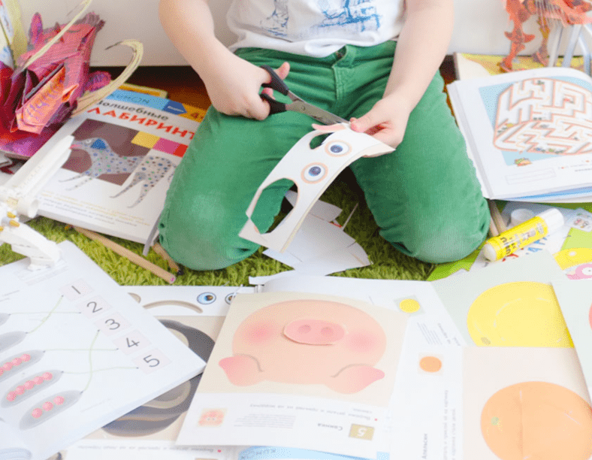
Занятия начинаются с первой тетради «Простые лабиринты», где детям предлагается задание в игровой форме, при выполнении которого, ребенок проговаривает свои действия. Например, малышу предлагается разрезать спираль по линии или нарисовать дорожку, по которой медвежонок сможет выбраться из леса. То есть, ребенку нужно всего лишь открыть тетрадь и выполнить интересное упражнение.
Яркие картинки, сопровождающие задания, достаточно увлекательны. При желании можно совместно с ребенком составить сказку, рассказ, а потом лишь выполнить задание. Но мы торопились, потому рассказы были оставлены на потом. Помимо заданий на проведения линий по дорожке, есть увлекательные задания, где нужно прочертить линию, не задев при этом нарисованных объектов (на фото – пеньки). Или же в процессе рисования «нанизывать» на линию отдельные рисуночки (машинки, бабочки).
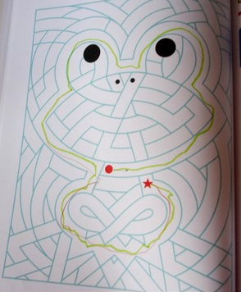
В тетради «Лабиринты», в результате прохождения которых получаются схематические изображения. Очень интересно посмотреть в итоге, кто получится.
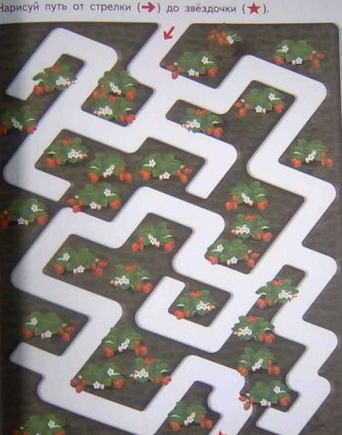
Следующим этапом является исследование «Увлекательных лабиринтов», где дети развивают мелкую моторику руки, приобретать элементарные навыки письма.
Лабиринты учат ребёнка концентрировать своё внимание, осмысливать то, что он видит, и затем действовать в соответствии с тем, что понял. Для того чтобы найти выход из лабиринта, ребёнку придётся опробовать разные пути. В результате он учится рассуждать, анализировать и творчески мыслить. Все эти навыки необходимы для его будущего обучения.
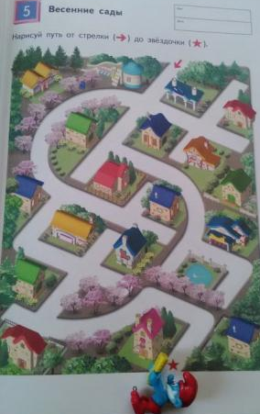
Следующий этап «Волшебные лабиринты». Эта рабочая тетрадь предназначена для развития мелкой моторики, логики, пространственного мышления, а также для подготовки руки к письму. В ней собраны сложные лабиринты с узкими ходами для детей, которые уже уверенно проводят линии. В этой тетради ребенок будет совершенствовать элементарные навыки письма.
Отметим, что лабиринты учат ребёнка концентрировать своё внимание, осмысливать то, что он видит, и затем действовать в соответствии с тем, что понял. Для того чтобы найти выход из лабиринта, ребёнку придётся опробовать разные пути. В результате он учится рассуждать, анализировать и творчески мыслить. Все эти навыки необходимы для его будущего обучения.
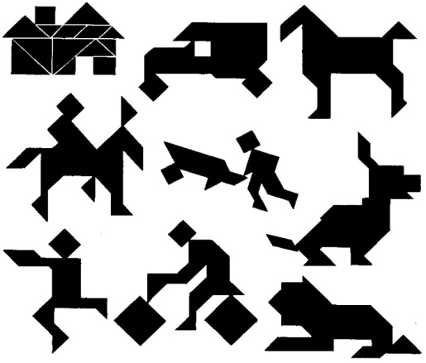
Для развития пространственного мышления, мы используем задания «танаграм», которые позволяют развивать воображение, логические цепочки через наглядно-образное мышление, которое является доминирующим у детей с РАС.
Организованные нами занятия дают положительный результат по формированию математических способностей у детей с РАС. Метод Кумон способствует развитию как математических способностей, так и развитию речи, мелкой моторики, социализации каждого ребенка.
Список литературы
- Бакушева В.Ю. Коррекционно-воспитательная работа с аутичными детьми. М.: Лотос. 2004. с. 91.
- Гилберт К., Питерс Т. Аутизм. Медицинское и педагогическое воздействие. // Москва: Владос.- 2003.- С. 5-9, 14-18, 88-93.
- Колмогоров А. Н. Математика - наука и профессия М., 2017.
- Крутецкий В. А. Психология математических способностей дошкольников. М., 2008. - 475 с.
- Лебединский В.В., Никольская О.С., Баенская Е.Р., Либлинг М.М. Эмоциональные нарушения в детском возрасте и их коррекция. - М.: Изд-во МГУ, 1990. - 321 с.
- Никольская О.С., Баенская Е.Р., Либлинг М.М. Дети и подростки с аутизмом. Психологическое сопровождение. Серия «Особый ребенок», М.6 Теревинф, 2005, 220 с.
- Тору Кумон: KUMON. Увлекательные лабиринты Издательство: Манн, Иванов и Фербер, 2020 г.
- Тору Кумон: KUMON. Волшебные лабиринты Издательство: Манн, Иванов и Фербер, 2020 г.

